Предмет, класс. | Математика. 1 класс
Тема | Задача
Цель урока | 1) уточнить термины, связанные с понятием задача: условие, вопрос, решение, ответ, познакомить учащихся с составом задачи; учить выбору действия при решении задачи;  2) закрепить вычислительные приемы вида: ϒ ± 1, ϒ ± 2.
Основные понятия темы | Задача, условие, вопрос, решение, ответ
Планируемый  результат | знать термины, связанные с понятием задача: условие, вопрос, решение, ответ, познакомить учащихся с составом задачи; учить выбору действия при решении задачи; уметь вычислять примеры вида: а ± 1, а ± 2.
Организация пространства
Межпредметные  связи | Формы работы | Ресурсы
 | Фронтальная, в парах, индивидуальная. | Математика, ч. 1. , с.104-105
1 этап Мотивация к деятельности. Постановка темы.
Цель этапа — мотивировать учащихся на изучение темы | Сообщение темы урока
2 этап Учебно-познавательная деятельность
Последовательность изучения | Обучающие и развивающие задания и упражнения
Устные упражнения
Цель — повторить и закрепить полученные знания | 1) На доске записаны примеры:  4 + 1 6 – 0 5 – 2 7 + 1  3 + 2 5 – 1 7 + 2 9 + 0  — В каких примерах ответ можно назвать сразу, не выполняя вычислений?  (В примерах с нулем.)  — Прочитайте эти примеры. (6 – 0 и 9 – 0.)  — Какими правилами вы воспользуетесь при вычислениях с нулем? (Если к числу прибавить 0 или из числа вычесть 0, то получится то же самое число.)  — Решите примеры с нулем.  — Каким правилом вы воспользуетесь при вычислениях с единицей? (Если к числу прибавить единицу, то получится следующее за ним число. Если вычесть единицу, то получится предыдущее число.)  — Прочитайте эти примеры и решите их.  — Каким правилом вы воспользуетесь при прибавлении числа 2? вычитании числа 2?  (Чтобы к числу прибавить 2, нужно сначала прибавить 1, а потом еще 1. Чтобы из числа вычесть 2, нужно сначала вычесть 1, а потом еще 1.)  — Прочитайте эти примеры по-разному и решите их.  2) На доске два набора картинок.  Составьте рассказы по картинкам и примерам.  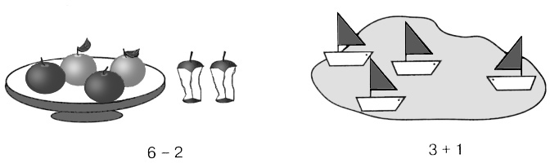  Дети придумывают по картинкам разные истории, а учитель следит за тем, чтобы в этих рассказах прозвучали числовые данные и вопрос, что нужно найти. В противном случае учитель задает дополнительные, наводящие вопросы.  Иллюстрируя рассказы детей с помощью карточек с цифрами и знаком вопроса, учитель готовит детей к восприятию в дальнейшем краткой записи задачи. При этом дети должны заметить, что сюжеты рассказов по каждой картинке они придумали разные, а схемы одни и те же.  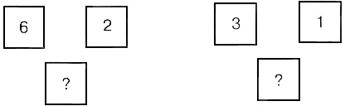  Физкультминутка.
Работа по учебнику
Цель- познакомить с новой темой | На столе у учителя выложены картинки с изображением грибов. У учителя в руках корзина и фигурка Незнайки.  — Сейчас я расскажу очень короткую историю о том, как Незнайка собирал грибы. Слушайте внимательно.  Сначала Незнайка нашел 4 гриба (учитель показывает грибы, кладет их в корзину и на доску прикрепляет карточку с цифрой 4), а потом еще 2 гриба (показывает грибы, кладет в корзину и на доску рядом с цифрой 4 прикрепляет карточку с цифрой 2). Сколько всего грибов нашел Незнайка? (Ответ скрыт, а под цифрами 4 и 2 учитель прикрепляет карточку со знаком вопроса.)  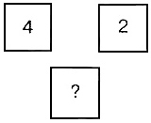  — Такие истории в математике называют задачами. (Учитель прикрепляет табличку «Задача».) Давайте повторим задачу. Что в задаче мы знаем? (Незнайка нашел сначала 4 гриба, а потом еще 2 гриба.) Это условие задачи. (Рядом с цифрами 4 и 2 учитель прикрепляет карточку «Условие».) А о чем спрашивается в задаче? (Сколько всего грибов нашел Незнайка?) Это вопрос задачи. (На доске появляется табличка «Вопрос».) Всякая задача состоит из условия и вопроса. (Учитель проводит мелом соединительные линии от задачи к условию и вопросу.)  Теперь мы будем задачу решать. Как узнать, сколько всего грибов нашел Незнайка? (4 + 2.) Запишем этот пример и сосчитаем. (Учитель пишет на доске: 4 + 2 = 6 (г.).) Это решение задачи. (Выставляет рядом с этой записью табличку «Решение».)  Сколько же у нас получилось? (6.) Шесть грибов — это ответ задачи. (Пишет на доске 6 грибов и рядом прикрепляет табличку «Ответ».)  Так на доске появляется следующая схема:  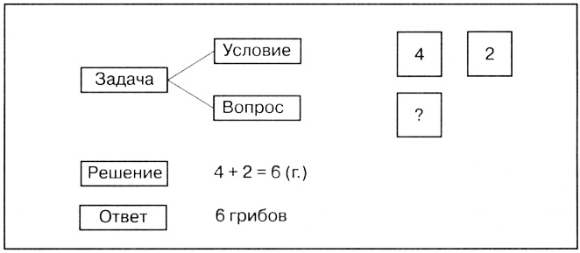  Беседа по картинке с объяснительным материалом.  — Сколько тетрадей было у Маши? (3.) Сколько тетрадей у Вити? (2.) Скажите полностью условие задачи. Прочитайте вопрос задачи. Можем мы узнать, сколько тетрадей было у Маши и Вити? (Да.) Как мы это узнаем? (3 + 2.) Сколько получится? (5 тетрадей.) Ответили мы на вопрос задачи? (Да.) Скажите решение задачи. Скажите ответ.  Упр. 1, с. 104.  — Прочитайте условие задачи. Прочитайте вопрос. О чем говорится в этой задаче? Что известно? Скажите полностью условие задачи. Что нужно узнать? Повторите вопрос задачи. Как узнать, сколько машин осталось в гараже? (4 – 1.) Сколько получится? (3.) Какие числа пропущены в решении задачи? (1 и 3.) Допишите решение. Скажите ответ задачи. (3 машины.) Заполните пропуски в ответе.  Физкультминутка.
Работа по учебнику (продолжение).
Цель – подготовка к письму | Упр. 2, с. 104. Это задание направлено на закрепление умений выделять в задаче условие и вопрос, находить решение и формулировать ответ. При наличии времени решения этих задач желательно записать в тетради.  Упр. 3, с. 105. Это упражнение служит закреплению умений моделировать примеры в несколько действий с помощью красных и синих граней игральных кубиков. Беседа с учащимися здесь может быть построена так: «С какой точки числового отрезка начинает свой путь зеленая фишка? (С точки 1.) Запишем это число в первую клеточку (в начале примера). Какая грань кубика стоит первой в маршруте движения зеленой фишки? (Красная грань.) Сколько точек показано на этой грани? (5.) Что означает в примере красная грань с пятью точками? (Плюс 5.) Запишем число 5 во вторую клеточку примера. Назовите следующую грань в маршруте этой фишки. (Синяя грань с четырьмя точками.) Что она будет означать в примере? (Минус 4.) Запишите это число в пример. Какое число запишем в следующую пустую клеточку примера? (2.) Почему? (В маршруте движения фишки после грани, обозначающей минус 4, стоит красная грань с двумя точками, то есть плюс 2). Прочитайте полученный пример. Решите его. Сколько получилось в ответе? (4.)».  Заметим, что на этом этапе уже желательно, чтобы дети старались читать маршрут движения фишки, не называя цвет грани кубика и не указывая, сколько точек на ней обозначено (например, красная грань с пятью точками).  Лучше, если учащиеся будут характеризовать каждую грань, называя знак действия и число. Так, в первом примере это будут грани: плюс 5, минус 4, плюс 2. Поэтому вполне возможен и такой вариант беседы. «В примере, который нам нужно составить, уже указаны необходимые знаки действия. Нам остается только записать в пример недостающие числа. Их мы найдем в маршруте движения фишки. Прочитайте по порядку маршрут зеленой фишки, называя знак действия и число. (Плюс 5, минус 4, плюс 2.) Что означает число, которое будет записано первым в примере? (С какой точки фишка начала свое движение?) Где же стоит зеленая фишка? (В точке 1.) Запишите число 1 в первую клетку. Какое число нужно прибавить к 1? (Число 5.) Какое действие выполним после? (Вычитание.) Какое число будем вычитать? (4.) Запишите. Назовите следующее действие. (Сложение.) Сколько прибавим? (2.) Прочитайте пример. Решите его. Сколько получится? (4.)».  Упр. 4, с. 105. Ориентируясь на рисунок и выписав числа каждого из выделенных отрезков: 4, 5, 6 и 6, 7, 8, 9, учащиеся легко найдут их пересечение: число 6.  Упр. 5 и 6, с. 105, можно выполнить в классе при наличии времени.
 | 4 этап Подведение итога. Рефлексия.
Цель – подведение итогов урока; выставление оценок за урок | — Что нового вы узнали на уроке?  — Какие задания вы выполняли? Какие вам понравились?

